**Instruction manual**

**哈尔滨工业大学**

**校级实验室安全准入考试操作手册**

技术支持：曹舒宁 15946340870

金铭 150403315431

目录

一、 登录 3

二、 在线学习 3

三、 在线练习 4

四、 在线考试 4

五、 成绩及证书查询 5

5.1成绩查询 5

5.2证书查询 6

# 登录

用户通过地址（https://shiyan.hit.edu.cn），访问实验室与设备管理处网站，点击系统资源处—安全准入模块，输入账号、密码进入到系统前台，如下图所示：

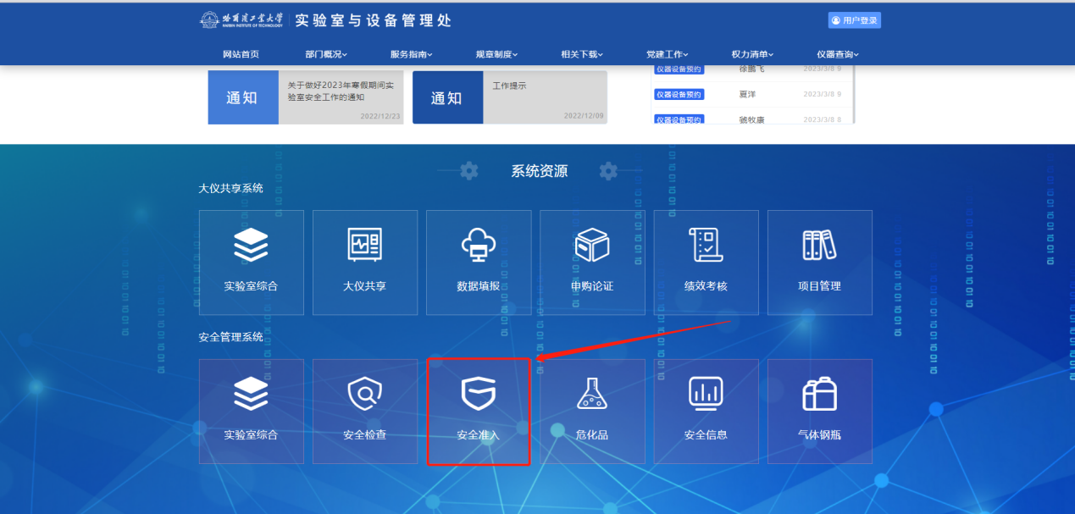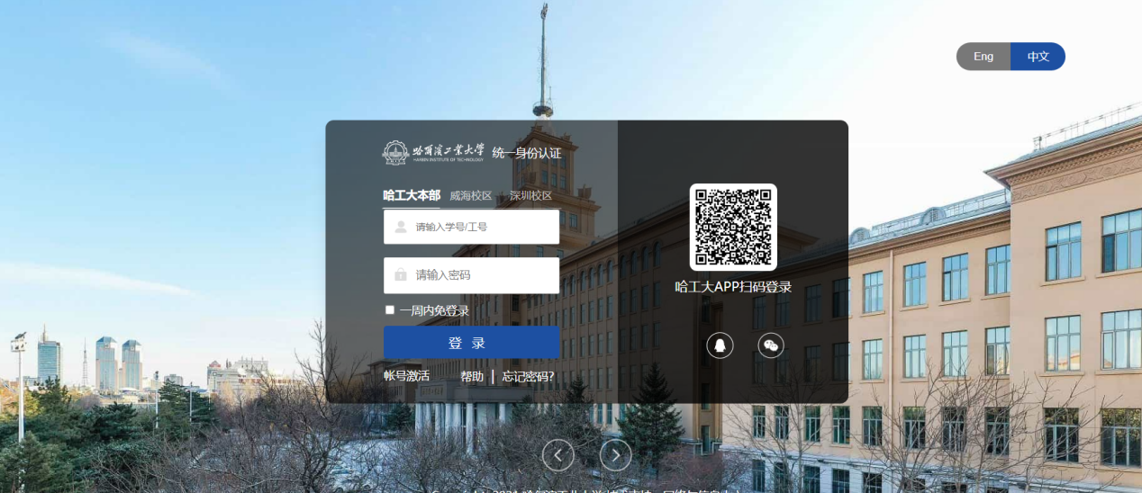

如登录账号，进行安全准入学习、练习、考试等，如下图所示：

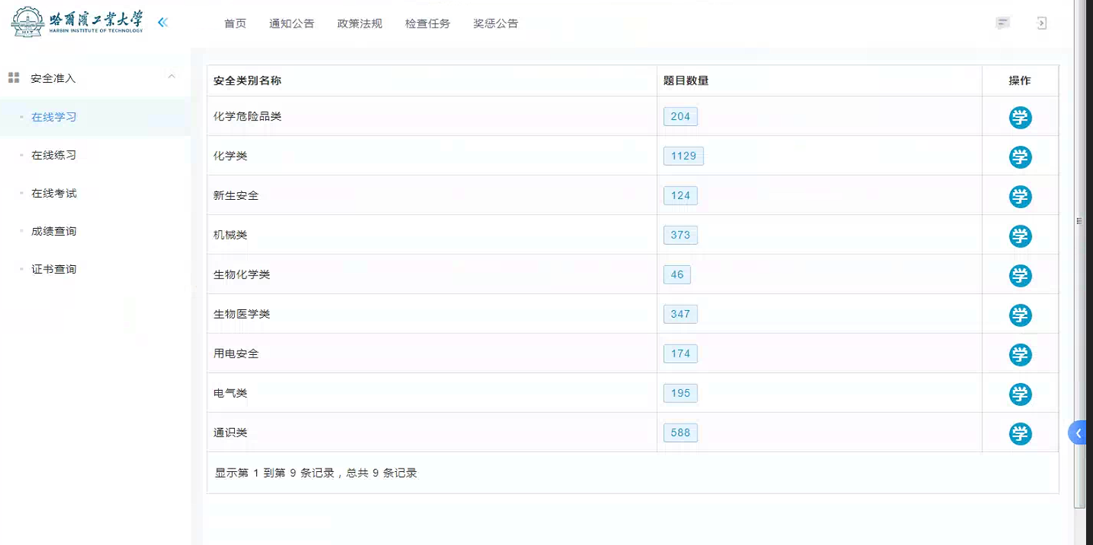

# 在线学习

选择需要学习的安全类别，右侧【操作】栏中的学，如下图所示：

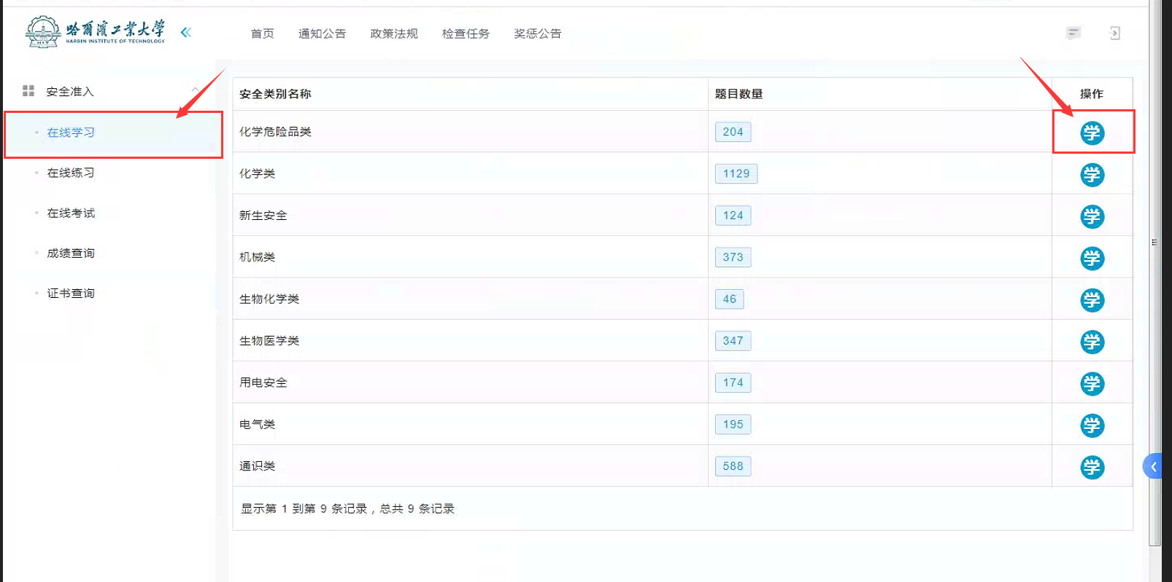

点击开始学习后，系统将会打开当前类别的所有题目，如下图所示：

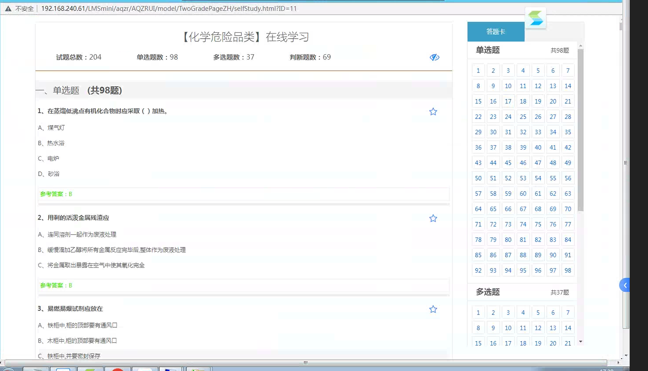

# 在线练习

选择需要练习的安全类别，点击【操作】栏中的“开始练习”，如下图所示：

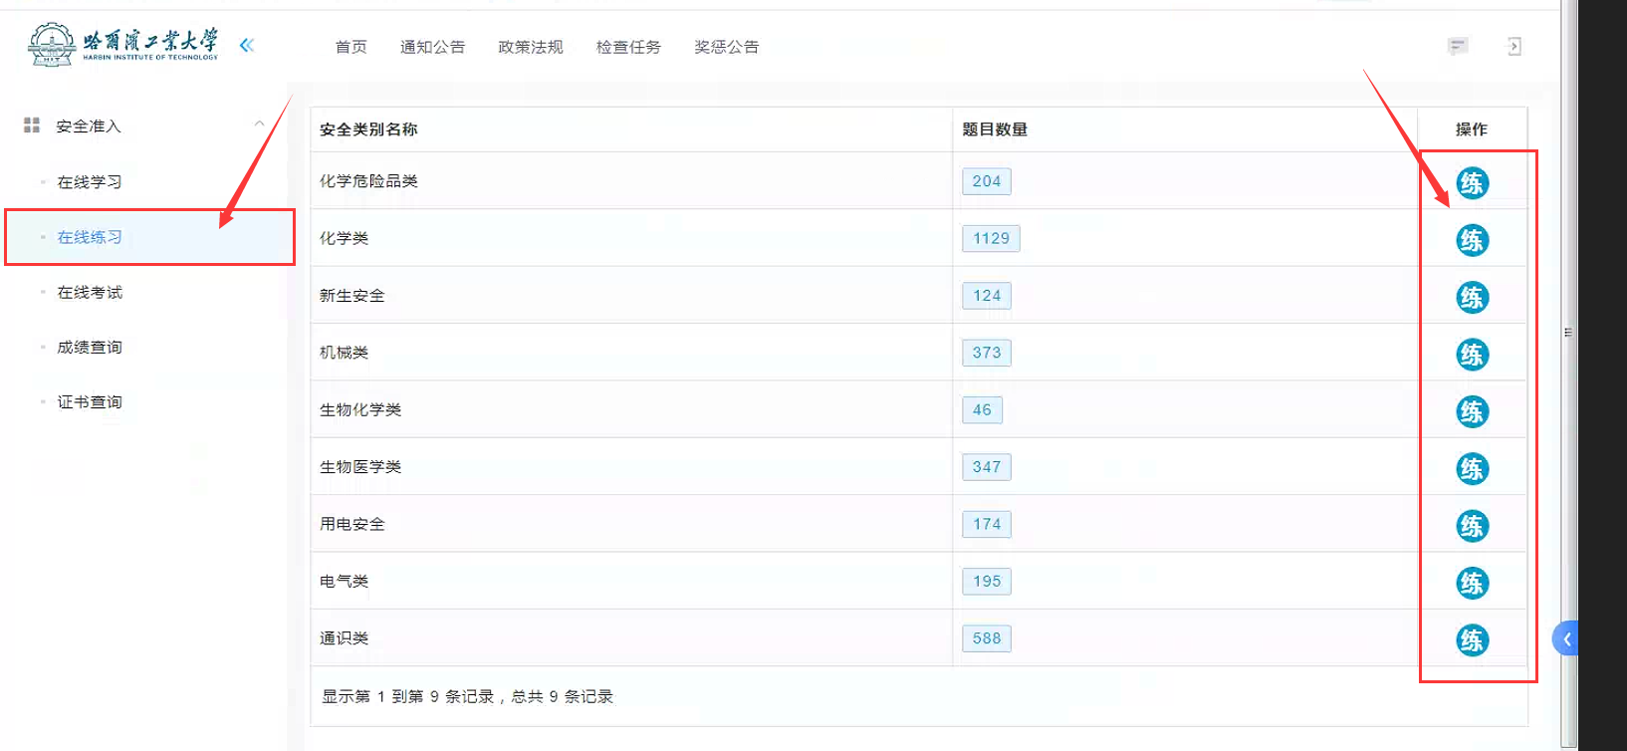

# 在线考试

点击【操作】栏中的“在线考试”按钮，选择需要考试的试卷，点击“考”会进入考试，点击“资”会进入学习资料界面。如下图所示：

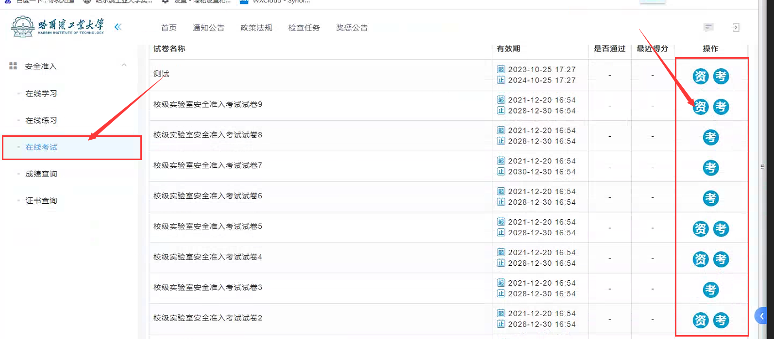

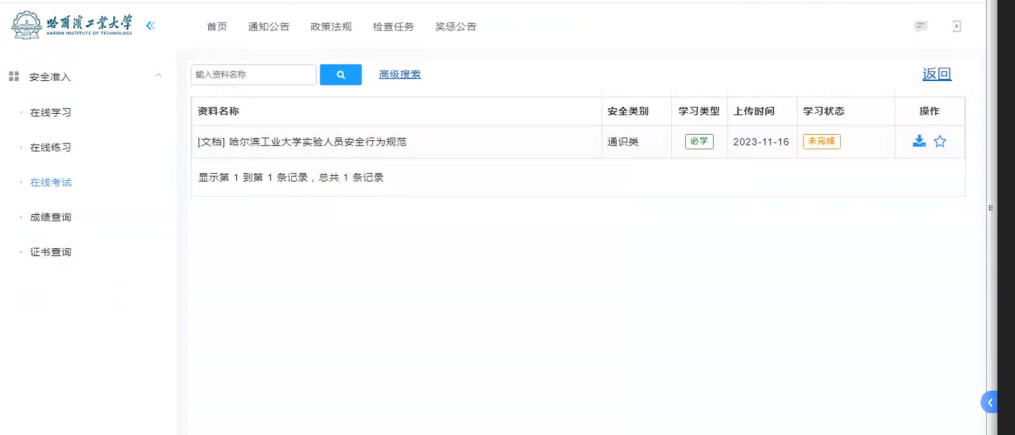点击考试后，系统会提示，如下图所示：

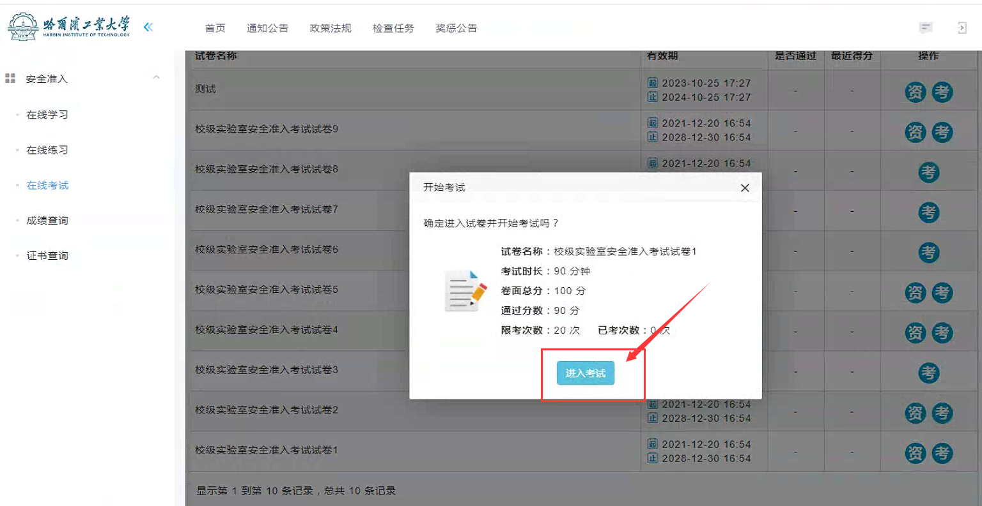

进入考试后，必须学习完必学资料才能进入考试。

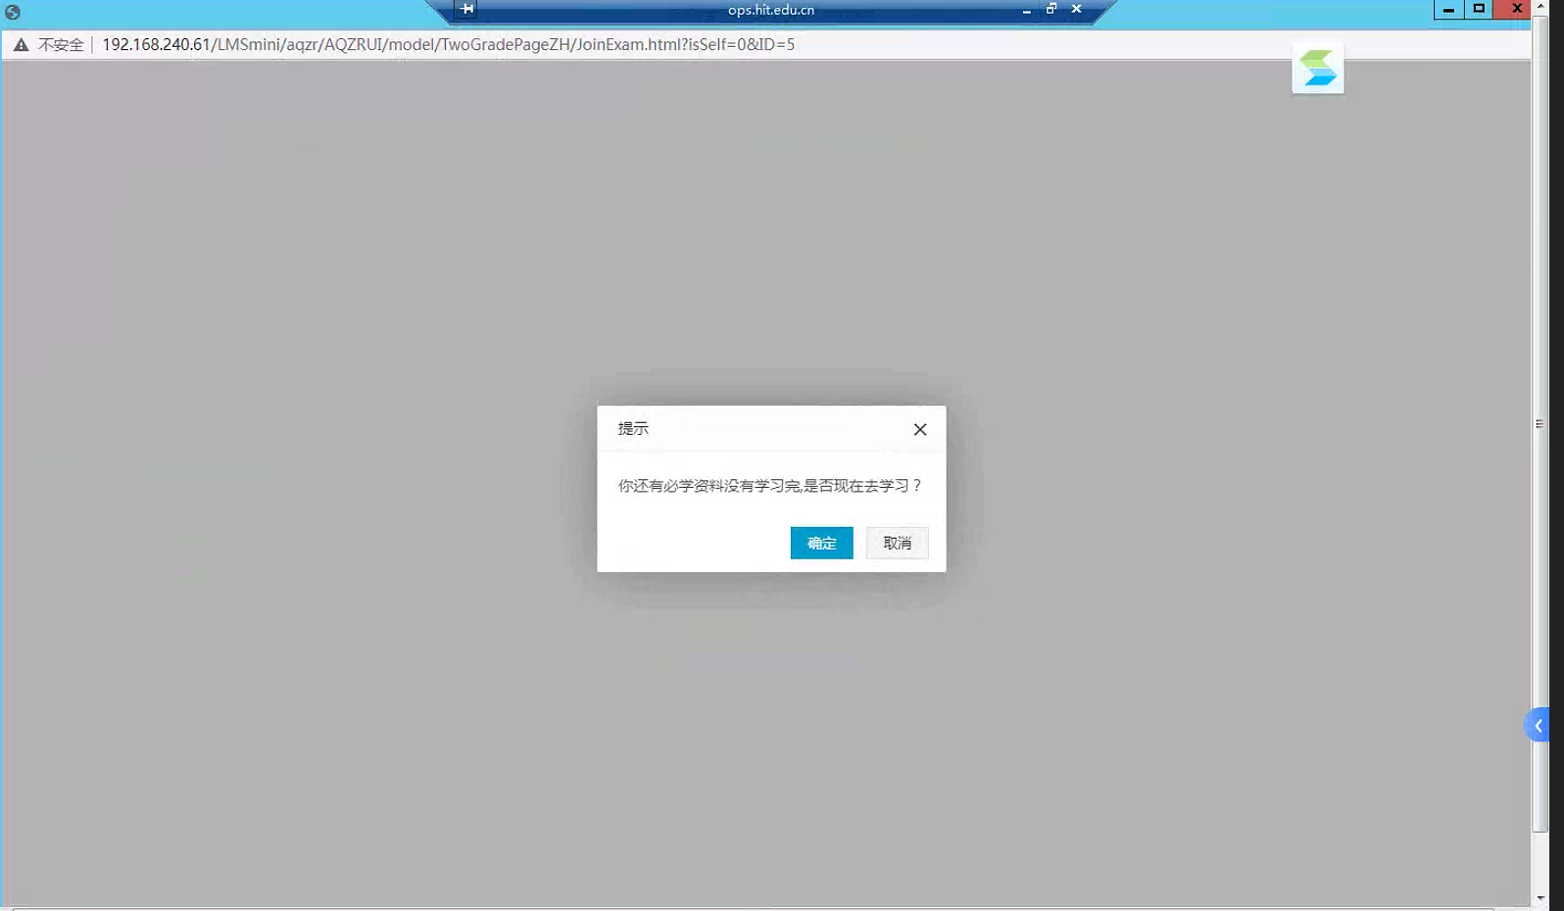

点击确定，系统将会打开一个新的界面，可根据实际情况答题，在答题结束后，点击右上角的保存，系统将会记录当前记录，如下图所示：

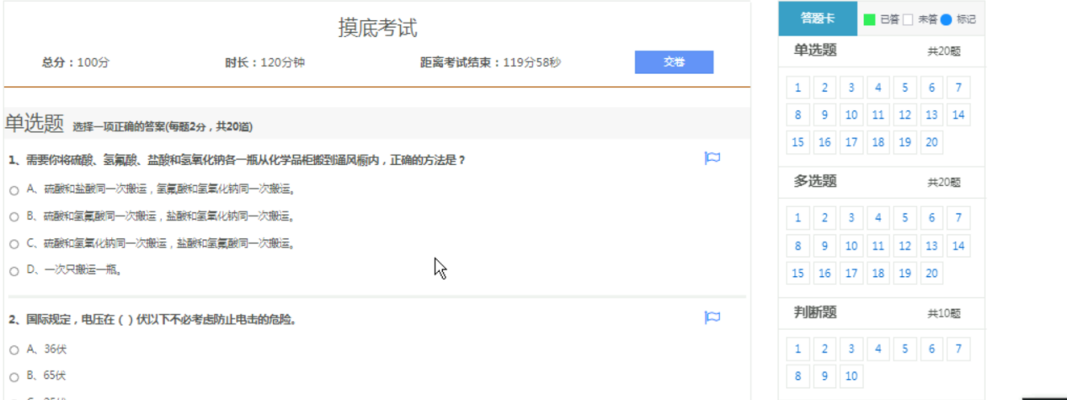

# 成绩及证书查询

## 5.1成绩查询

点击成绩查询功能，系统会展示出当前帐号所参与的考试，当前得分，考试时间及用时等信息

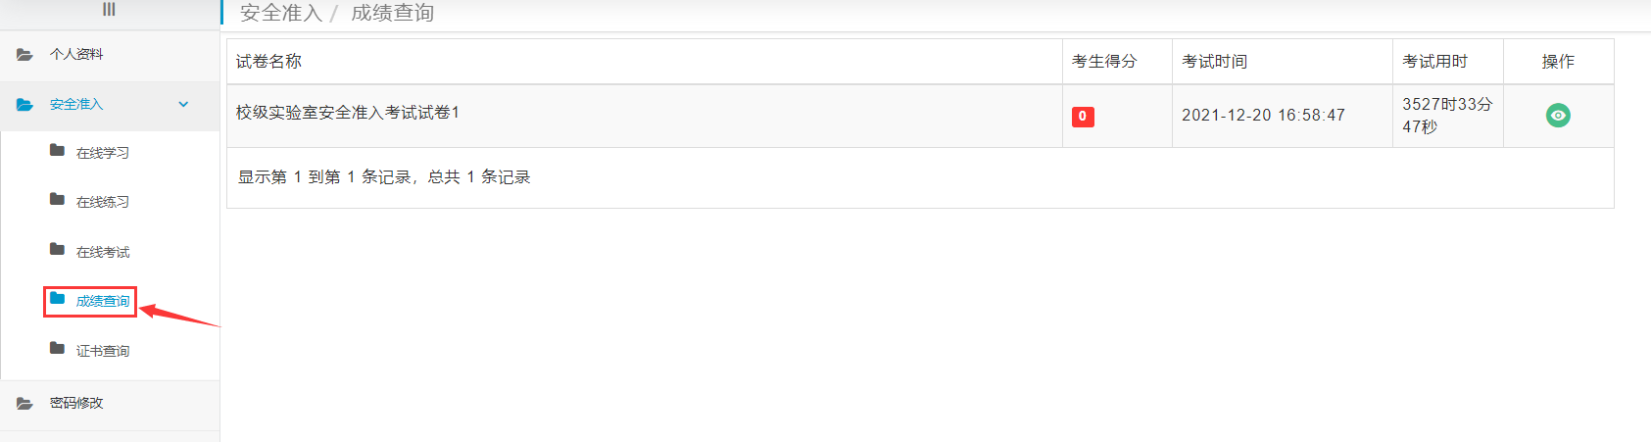

## 5.2证书查询

点击证书查询功能，系统会展示出当前帐号通过考试所获取到的证书名称、获取时间、有效期、证书类别等相关信息。

